Jackson Ludwig

CSE 222 Final

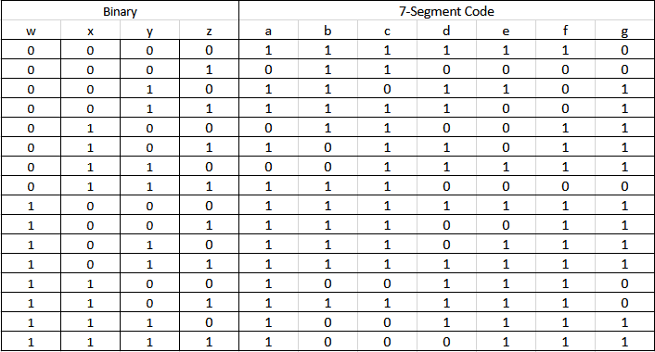**Truth Table:**

**Un-simplified Boolean Equations:**

A:

* $\overline{W}$ $\overline{X}$ $\overline{Y}$ $\overline{Z}$ + $\overline{W}$ $\overline{X}$ $Y$ $\overline{Z}$ + $\overline{W}$ $\overline{X}$ $Y$ $Z$ + $\overline{W}$ $X$ $\overline{Y}$ $Z$ + $\overline{W}$ $X$ $Y$ $Z$ + $W$ $\overline{X}$ $\overline{Y}$ $\overline{Z}$ + $W$ $\overline{X}$ $\overline{Y}$ $Z$ + $W$ $\overline{X}$ $Y$ $\overline{Z}$ + W $\overline{X}$ Y Z + W X $\overline{Y}$ $\overline{Z}$ + W X $\overline{Y}$ Z + W X Y $\overline{Z}$ + W X Y Z

B:

* $\overline{W}$ $\overline{X}$ $\overline{Y}$ $\overline{Z}$ + $\overline{W}$ $\overline{X}$ $\overline{Y}$ Z + $\overline{W}$ $\overline{X}$ $Y$ $\overline{Z}$ + $\overline{W}$ $\overline{X}$ $Y$ $Z$ + $\overline{W}$ $X$ $\overline{Y}$ $\overline{Z}$ + $\overline{W}$ $X$ $Y$ $Z$ + $W$ $\overline{X}$ $\overline{Y}$ $\overline{Z}$ + $W$ $\overline{X}$ $\overline{Y}$ $Z$ + $W$ $\overline{X}$ $Y$ $\overline{Z}$ + W $\overline{X}$ Y Z + W X $\overline{Y}$ Z

C:

* $\overline{W}$ $\overline{X}$ $\overline{Y}$ $\overline{Z}$ + $\overline{W}$ $\overline{X}$ $\overline{Y}$ Z + $\overline{W}$ $\overline{X}$ $Y$ $Z$ + $\overline{W}$ $X$ $\overline{Y}$ $\overline{Z}$ + $\overline{W}$ $X$ $\overline{Y}$ $Z$ + $\overline{W}$ $X$ $Y$ $\overline{Z}$ + $\overline{W}$ $X$ $Y$ $Z$ + $W$ $\overline{X}$ $\overline{Y}$ $\overline{Z}$ + $W$ $\overline{X}$ $\overline{Y}$ $Z$ + $W$ $\overline{X}$ $Y$ $\overline{Z}$ + $W$ $\overline{X}$ $Y$ $Z$ + $W$ $X$ $\overline{Y}$ $Z$

D:

* $\overline{W}$ $\overline{X}$ $\overline{Y}$ $\overline{Z}$ + $\overline{W}$ $\overline{X}$ $Y$ $\overline{Z}$ + $\overline{W}$ $\overline{X}$ $Y$ $Z$ + $\overline{W}$ $X$ $\overline{Y}$ $Z$ + $\overline{W}$ $X$ $Y$ $\overline{Z}$ + $W$ $\overline{X}$ $\overline{Y}$ $\overline{Z}$ + $W$ $\overline{X}$ $Y$ $Z$ + $W$ $X$ $\overline{Y}$ $\overline{Z}$ + $W$ $X$ $\overline{Y}$ $Z$ + W X Y $\overline{Z}$

E:

* $\overline{W}$ $\overline{X}$ $\overline{Y}$ $\overline{Z}$ + $\overline{W}$ $\overline{X}$ $Y$ $\overline{Z}$ + $\overline{W}$ $\overline{X}$ $Y$ $Z$ + $\overline{W}$ $X$ $Y$ $\overline{Z}$ + $W$ $\overline{X}$ $\overline{Y}$ $\overline{Z}$ + W $\overline{X}$ Y Z + W X $\overline{Y}$ $\overline{Z}$ + W X $\overline{Y}$ Z + W X Y $\overline{Z}$ + W X Y Z

F:

* $\overline{W}$ $\overline{X}$ $\overline{Y}$ $\overline{Z}$ + $\overline{W}$ $X$ $\overline{Y}$ $\overline{Z}$ + $\overline{W}$ $X$ $\overline{Y}$ $Z$ + $\overline{W}$ $X$ $Y$ $\overline{Z}$ + $W$ $\overline{X}$ $\overline{Y}$ $\overline{Z}$ + $W$ $\overline{X}$ $\overline{Y}$ $Z$ + $W$ $\overline{X}$ $Y$ $\overline{Z}$ + W $\overline{X}$ Y Z + W X $\overline{Y}$ $\overline{Z}$ + W X $\overline{Y}$ Z + W X Y $\overline{Z}$ + W X Y Z

G:

* $\overline{W}$ $\overline{X}$ $Y$ $\overline{Z}$ + $\overline{W}$ $\overline{X}$ $Y$ $Z$ + $\overline{W}$ $X$ $\overline{Y}$ $\overline{Z}$ + $\overline{W}$ $X$ $\overline{Y}$ $Z$ + $\overline{W}$ $X$ $Y$ $\overline{Z}$ + $W$ $\overline{X}$ $\overline{Y}$ $\overline{Z}$ + $W$ $\overline{X}$ $\overline{Y}$ $Z$ + $W$ $\overline{X}$ $Y$ $\overline{Z}$ + $W$ $\overline{X}$ $Y$ $Z$ + W X Y $\overline{Z}$ + W X Y Z

**Simplified circuits:**

